Étude de la qualité de l’air

Université de Bordeaux – L1 CMI ISI – UE : Projet de statistique
Année 2025-2026
Réalisé par Baptiste du Reau

Description et statistiques des données

Description des données
On s’intéresse à des observations qui sont collectées sous la forme d’une concentration en µg/m3 des particules de PM2.5 dans l’air. Les données ont été enregistrées pendant les 4 premières semaines des mois de janvier et de février 2025. L’intervalle de temps entre chaque mesure est de 1 heure.

Le PM2.5 est une catégorie de particules fines dont le diamètre est inférieur à 2.5 µm (taille d’une bactérie). Ces particules ont des effets non-seulement sur la santé respiratoire, mais aussi sur la santé cardiovasculaire et aggravent le risque de maladies neurodégénératives.

Ces données ont été prises sur le site de Goed’air (GEstion des données d’Observation de la qualité de l’AIR) (https://www.geodair.fr) dont le but est de centraliser les données de mesure de polluants réglementés dans chaque région de métropole et d’outre-mer, et également de produire des statistiques horaires, journalières, saisonnières et annuelles sur les niveaux de concentration dans l’air ambiant selon des règles définies au niveau européen. Cette plateforme se propose d’agréger des observations sur la qualité de l’air physique à partir de sources de données fournies par l’Ineris au titre du Laboratoire Central de Surveillance de la Qualité de l’Air (LCSQA). Actuellement, les données disponibles proviennent de plusieurs dizaines de sites répartis sur tout le territoire français.

Une fois les données récupérées grâce à l’option “Export avancé” disponible sur Geod’air (https://www.geodair.fr/donnees/export-advanced), toutes ont été regroupées dans un fichier JanvierFevrier.csv .

Ce fichier contient 337 302 données (lignes), provenant de 261 stations de mesures différentes, et réparties en 23 catégories (colonnes), dont les noms sont :
-“Date de début” Date de début de l’enregistrement des données
-“Date de fin” Date de fin de l’enregistrement des données
-“Organisme”
-“code zas”
-“Zas”
-“code site”
-“nom site” Noms des sites de mesures des données
-“type d’implantation” Urbaine, Périurbaine, Rurale près des villes, Rurale nationale, Rurale régionale
-“Polluant” On n’a téléchargé que des données concernant le PM2.5, donc toutes les données de cette colonne seront “PM2.5”
-“type d’influence”
-“Réglementaire”
-“type d’évaluation”
-“type de valeur”
-“valeur” Valeur du capteur arrondie au dixième près
-“valeur brute” Valeur brute du capteur, précis à 5 millièmes près
-unité de mesure
-taux de saisie
-couverture temporelle
-couverture de données
-code qualité
-validité
-Latitude Permettent de localiser la station dans le monde
-Longitude Permettent de localiser la station dans le monde

Beaucoup de ces données ne nous seront pas utiles, il nous sera donc utile de trier ces données pour ne garder que celles importantes.

Utilisation du logiciel
Afin d’analyser ces données, nous allons utiliser le langage de programmation R, que nous allons utiliser à l’aide de Rstudio.

Importation et nettoyage des données
Une fois le fichier JanvierFevrier.csv importé dans R, on va nettoyer les données en ne gardant que les données utiles, c’est-à-dire les dates de début et de fin des enregistrements, les noms des stations de mesures, les types d’implantations et d’influences, les valeurs, les valeurs brutes, la latitude et la longitude.

Et comme les valeurs sont toutes des chaînes de caractère, on va convertir les valeurs et les valeurs brutes en nombres, et les dates de début et de fin en format de date, afin de pouvoir traiter directement ces données en tant que valeurs. Par souci de simplicité on va aussi renommer la colonne “nom site” en “Noms”.

Statistiques des données
On peut déjà s’intéresser à certaines données remarquables, telles que :

La moyenne totale en PM_{2.5} en France en janvier – février 2025 :
Environ 13.3 µg/m³

La station ayant atteint la concentration la plus haute :
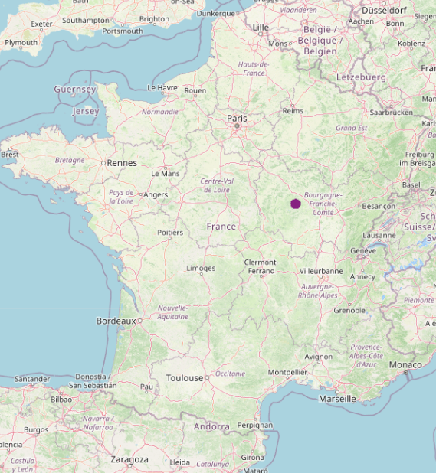
« Morvan », située en Bourgogne-Franche Compté, a atteint
284.2µg/m³ le 13 janvier 2025 entre 15H et 16H.
La station qui a la moyenne la plus haute :
« Bethune Stade » situé en , et dont la moyenne sur janvier – février est de 23µg/m³.
